Afrikaans Huistaal

Assesseringstaak Kwartaal 2

Graad 2

Naam en Van: ____________________________

Datum: _________________________________

|  |  |  |
| --- | --- | --- |
| Afdelings |  | Punt |
| 1. Luister en praat | 20 |  |
| 1. Lees | 25 |  |
| 1. Klanke | 25 |  |
| 1. Handskrif | 10 |  |
| 1. Skryf | 20 |  |
| Totaal | 100 |  |



Luister en praat

Aktiwiteit 1

Doel: Luister na stories en gedigte en identifiseer die hoofgedagte, besonderhede en logiese volgorde van gebeure.

Aktiwiteit 1: Plak prente in die regte volgorde

Luister na die storie wat Juffrou vir jou gaan lees oor “Gouelokkies en die drie bere”. Knip dan die prente uit en plak dit in die regte volgorde in die blokkies hieronder.

2.

1.

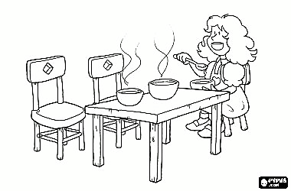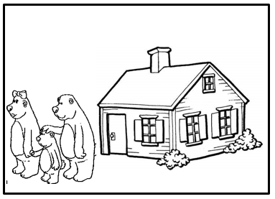

3.

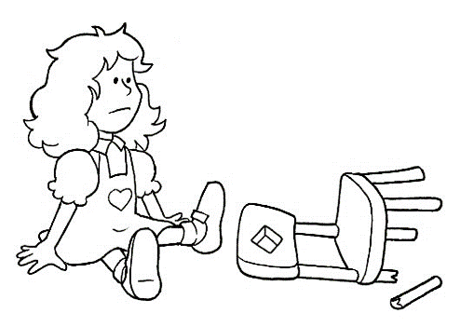

5.

4.

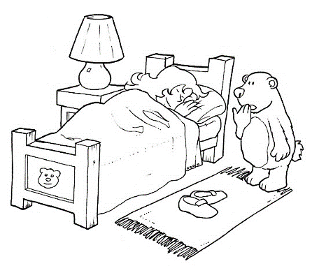

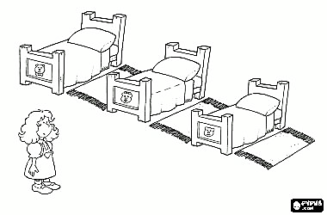

Gouelokkies en die drie bere

Eendag was daar drie bere: Pappa Beer, Mamma Beer en Baba Beer. Pappa Beer was baie groot. Baba Beer was baie klein. Mamma Beer was nie baie groot óf baie klein nie - sy was middelmatig. Die drie bere het in ’n klein huisie in die woud gewoon.

Die bere het elke dag pap vir ontbyt geëet. Eendag sê Pappa Beer met sy diep Pappa Beer-stem, “Ons pap is té warm. Ons kan in die woud gaan stap terwyl dit afkoel”. Die drie bere gaan stap toe in die woud. Op daardie oomblik stap iemand anders in die woud. Dis ’n klein dogtertjie met goue hare. Ken julle haar naam? Dis Gouelokkies. Mense het haar Gouelokkies genoem want haar hare was die kleur van goud.

Gouelokkies sien die bere se huis. Sy stap met die paadjie op en klop aan die deur: “Klop-klop-klop.” Daar is geen antwoord nie. Sy loer by die venster in - dit lyk baie gesellig daarbinne. Sy lui die klokkie, maar niemand antwoord nie. Weet julle wat doen Gouelokkies toe? Ja, sy stap sommer die bere se huis binne! Ai tog, Gouelokkies!

Gouelokkies sien die pap op die tafel. Daar is ’n groot bak vir Pappa Beer, ’n middelslagbak vir Mamma Beer en ’n klein bakkie vir Baba Beer. Gouelokkies is baie honger. Eers proe sy aan Pappa Beer se pap, maar sy hou nie daarvan nie want dit smaak te souterig. “Ek hou nie van hierdie pap nie; dit smaak te souterig,” sê Gouelokkies. Toe proe sy Mamma Beer se pap, maar sy hou niks daarvan nie want dis te soet – daar is te veel suiker daar in. “Ek hou nie van hierdie pap nie; dis te soet,” sê Gouelokkies. Toe proe sy Baba Beer se pap. “Mmm,” sê sy, “Ek hou van hierdie pap. Dit proe nét reg!” En sy eet al Baba Beer se pap op.

Gouelokkies kyk rond en sien drie stoele. Eers sit sy op Pappa Beer se stoel, maar dis té hard. Sy klim van die stoel af en sê, “Ek hou nie van hierdie stoel nie; dis te hard”. Toe gaan sit sy op Mamma Beer se stoel, maar dis te sag. Sy klim van die stoel af en sê, “Ek hou nie van hierdie stoel nie; dis te sag”. En toe gaan sit Gouelokkies op Baba Beer se stoel, en dit is nét reg. Sy sê, “Ek hou van hierdie stoel; dit is nét reg!” Weet julle wat gebeur toe? Gouelokkies is te groot vir die stoel en daar breek dit en Gouelokkies val op die vloer. Arme Gouelokkies! Arme Baba Beer – kyk hoe lyk sy stoel!

Gouelokkies is nou moeg en sy wil slaap. Maar waar gaan sy slaap? Kan sy op die tafel slaap? Nee! Kan sy op Baba Beer se stoel slaap? Nee! Hoekom

nie? Want dis stukkend! Weet julle waar gaan sy slaap? Gouelokkies soek ’n bed om in te slaap. Sy kry die slaapkamer en daar sien sy drie beddens. Pappa Beer se bed is baie groot, Mamma Beer se bed is middelslag en Baba Beer se bed is baie klein.

Gouelokkies klim in Pappa Beer se bed, maar dis te hard. Sy klim af van die bed en sê, “Ek hou nie van hierdie bed nie; dis te hard”. Toe klim Gouelokkies in Mamma Beer se bed, maar dis te sag. Sy klim af van die bed en sê, “Ek hou nie van hierdie bed nie; dis te sag”. Toe klim Gouelokkies in Baba Beer se bed. Sy gaan lê en sy trek die kombers op en sê, “Ek hou van hierdie bed; dis nét reg!” Gouelokkies maak haar oë toe en raak aan die slaap.

Terwyl Gouelokkies slaap kom die drie bere tuis. Hulle is honger. Pappa Beer kyk na sy bak pap. Hy is vies en hy sê met sy diep Pappa Beer-stem, “Wie het aan my pap geëet?” Mamma Beer kyk na haar pap. Sy is vies en sy sê, “Wie het aan my pap geëet?” Baba Beer kyk na sy bak. Hy is baie vies en hy sê, “Wie het aan my pap geëet?” Toe sê hy, “Dis alles op!”

Die bere kyk na hul stoele. Pappa Beer sê, “Wie het op my stoel gesit?” Mamma Beer sê, “Wie het op my stoel gesit?” Baba Beer kyk na sy stoel en sê, “Wie het op my stoel gesit? En kyk, dis stukkend!”

Die bere gaan in die slaapkamer in. Pappa Beer kyk na sy bed en sê, “Wie het in my bed geslaap?” Mamma Beer kyk na haar bed en sê, “Wie het in my bed geslaap?” Baba Beer kyk na sy bed en sê, “Wie het in my bed geslaap?” Toe kyk hy weer en hy sê, “Daar is sy!”

Gouelokkies skrik só groot dat sy uit die bed spring en na die venster hardloop. Sy klim deur die venster en sy hardloop en sy hardloop en sy hardloop. Die drie bere het haar nooit weer gesien nie.

|  |  |  |
| --- | --- | --- |
| Rubriek – Luister en Praat  Aktiwiteit 1 |  | Punt behaal |
| 1. Plak die prente in die korrekte volgorde.   1 punt vir elke prent wat reg geplak is. | 5 |  |
| 1. Netheid van uitknipwerk.  * 1 vir geen poging aangewend. * 2 punte vir slordige uitknip. * 3 punte vir redelike netjies uitknip, maar dit kan verbeter. * 4 punte vir goeie uitknipwerk. * 5 punte vir uiters netjies uitknipwerk. | 5 |  |
| Totaal: | __/10 | |

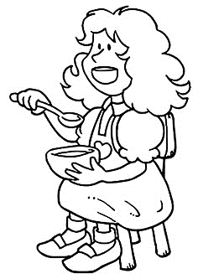

Luister en praat

Aktiwiteit 2

Aktiwiteit 2: Oorvertelling van storie

Vertel vir Juffrou wat in die storie van “Gouelokkies en die drie bere” gebeur het. Vertel die storie in volsinne.

|  |  |  |  |  |  |
| --- | --- | --- | --- | --- | --- |
| Rubriek – Luister en Praat | 1 | 2 | 3 | 4 | 5 |
| 1. Luister na die storie met die nodige belangstelling. | Leerder toon geen belangstelling in die storie nie. | Leerder is die meeste van die tyd onoplettend en trek die ander leerders se aandag af. Besig met iets anders i.p.v om te luister. | Soms onoplettend. Droom. Trek soms ander se aandag af. | Luister meeste van die tyd met aandag. Is nie besig met iets anders nie. | Luister met aandag en toon die nodige belangstelling. Onderbreek nie die spreker nie. Hoflik en beleefd. Is nie verveeld nie. |
| 1. Luister na die storie en identifiseer die hoofgedagte en besonderhede.   Vertel ‘n storie met ‘n begin, middel en einde. | Leerder het geen poging aangewend om die storie oor te vertel nie en wou nie die aktiwiteit doen nie. | Woorde is omsamehangend wat niks met mekaar te doen het nie. Leerder mompel, praat sag of weier om te praat.  Gedagtes word nie logies uitgedruk nie. Storie bestaan uit omsamehangende sinne. Dit is moeilik om die storielyn te verstaan. | Idees is ietwat georganiseerd, maar die hoofgedagte is nogsteeds nie duidelik nie.  Baie feite is nie in ‘n logiese volgorde nie, dit maak die storielyn moeilik om te verstaan. Juffrou moet die hele tyd die leerder vrae vra om hom aan te moedig. | Idees word duidelik uitgedruk. Verstaan die inhoud redelik maklik en kan die hoofgedagte en besonderhede identifiseer.  Volgorde van storie word uitgedruk, maar woordeskat is nog beperk. | Idees word duidelik en georganiseerd uitgedruk. Herken hoofgedagte en fyner besonderhede.  Storie word op ‘n duidelike en georganiseerde wyse oorvertel. Die storie kan maklik verstaan word en dit is ryk aan woordeskat. |
| Totaal | | ___/20 | | | |
| Verwerkte punt uit 10 | | 20 ¸ 2 = ___/10 | | | |

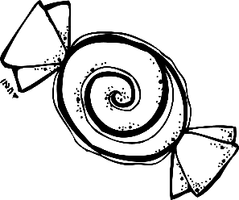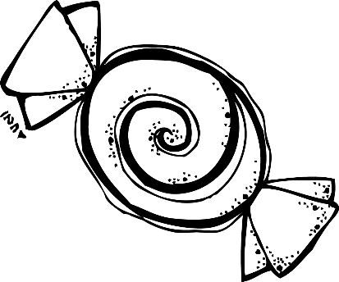

Lees

Gedeelde lees

Totaal: __/15

Doel: Beantwoord hoë-orde-denkvrae wat op die teks gegrond is.

Lees die gedeelte hieronder en beantwoord die vrae.

Jana en Ben is baie opgewonde om op die Graad 2-uitstappie te gaan na die sjokolade fabriek. Hulle ry Vrydag.

“Hoe laat vertrek die bus Vrydag Meneer?” vra Ben.

Meneer Botha antwoord:” Sewe-uur Ben.”

Hulle kan nie meer wag nie! Sjokolade is so lekker.

1. Wie is opgewonde oor die uitstappie? (2)

Jana√ en Ben√.

1. Op watter uitstappie gaan die Graad 2-klas? (1)

Hulle gaan na die sjokolade fabriek

1. Wanneer ry hulle? Vrydag (1)
2. Hoe laat ry hulle? Sewe-uur (1)
3. Wat is hulle Meneer se naam? Meneer Botha (1)
4. Skryf 3 woorde neer uit die storie wat met ‘n hoofletter begin. (3)

Jana, Ben, Graad, Hulle, Vrydag, Meneer, Botha, Sewe-uur of Sjokolade.

1. Skryf ‘n woord neer wat met ‘n “b” begin. **baie, bus**
2. Skryf ‘n woord neer wat met ‘n “l” begin. **laat**
3. Op watter uitstappie het jy al gegaan saam met jou klas of skool? (1)

Leerder se eie antwoord.

1. Teken ‘n prent hoe jy dink die sjokolade fabriek gaan lyk. (3)



* 1 punt kreatiwiteit.
* 1 punt netheid.
* 1 punt as die leerder by die tema van ‘n sjokolade fabriek gehou het.



Klanke

1. Skryf die naam vir elke prent. (6)

-aai- -ooi- -oei- -eeu-

|  |  |
| --- | --- |
| See the source image  swaai | See the source image  sneeu |
| See the source image  gooi | See the source image  hooi |
| See the source image  koei | See the source image  spreeu |

1. Kleur al die woorde wat rym met haai met blou in. (5)

nooit

taai

vlooi

kraai

sneeu

raai

roei

eeu

braai

voltooi

draai

1. Kyk na die woorde en skryf dit in die regte kolom waar dit pas. (12 ¸ 2 = 6)

nuus

naam

boom

raam

vuur

boot

seer

peer

muur

maan

veer

loop

|  |  |  |  |
| --- | --- | --- | --- |
| aa | ee | oo | uu |
| raam | peer | boom | nuus |
| maan | veer | boot | muur |
| naam | seer | loop | vuur |

1. Bou jou eie woorde met die volgende klanke. (8¸2=4)

Enige ander woorde wat reg is sal as korrek gemerk word.

1. Luister na die woorde wat Juffrou vir jou lees en skryf dit neer. (8¸2=4)

5. groet

6. neus

7. vies

8. luis

1. huis
2. vleis
3. boek
4. reus

|  |  |  |
| --- | --- | --- |
| Rubriek: Klanke |  | Punt behaal |
| 1. Skryf die naam vir elke prent. | 6 |  |
| 1. Kleur die woorde wat rym in. | 5 |  |
| 1. Skryf die woorde in die regte kolom. | 6 |  |
| 1. Bou woorde. | 4 |  |
| 1. Klanketoets | 4 |  |
| Totaal | ___/25 | |



Handskrif

Mamma wil gaan inkopies doen. Sy wil hê jy moet vir haar alles neerskryf wat sy moet koop. Skryf vir mamma die volgende lysie neer op die lyne:

1. Tamaties
2. Pampoen
3. Brood
4. Melk
5. Eiers
6. Kaas
7. Tamaties
8. Pampoen
9. Brood
10. Melk
11. Eiers
12. Kaas

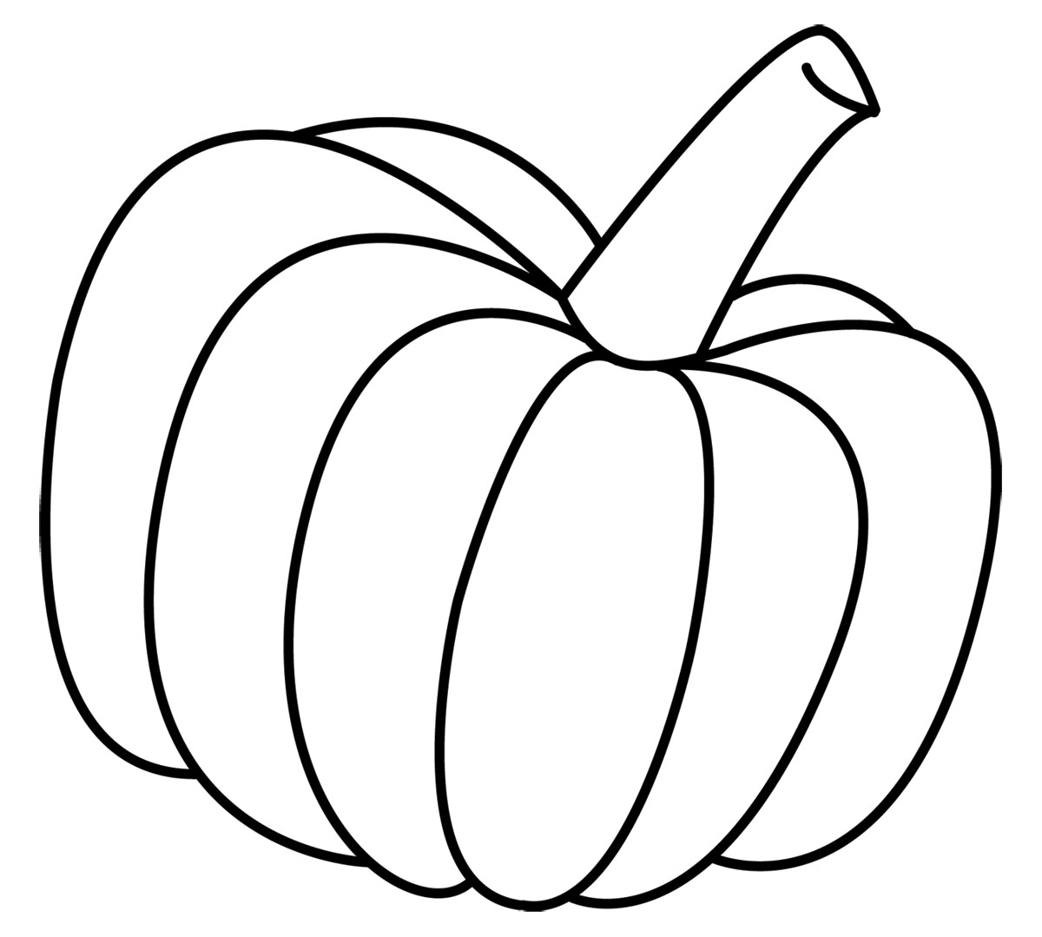

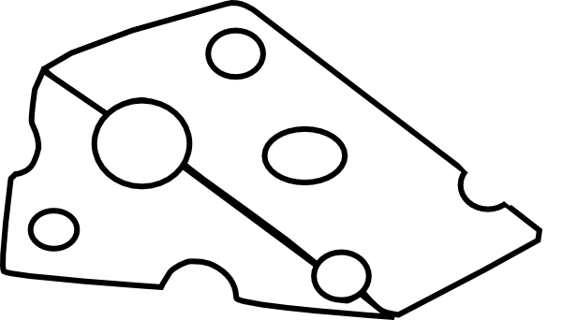______________________________________________________________________________________________________________________________________________________________________________________________________________________________________________________________________________________________________________________________________________________________________________________________________________________________________________________________________________________________________________________________________________________________________________________________________________________________________________________________________________________________________________________________________________________________________________________________________________________________________________

|  |  |  |
| --- | --- | --- |
| Rubriek – Handskrif |  | Punt behaal |
| 1. Korrekte lettervorming van kleinletters. | 2 |  |
| 1. Korrekte lettervorming van hoofletters. | 2 |  |
| 1. Raak letters bo en onder korrek. | 2 |  |
| 1. Skriftelike taakvoltooiing t.o.v die voorgeskrewe tyd (Werkstempo) | 2 |  |
| 1. Algemene netheid van skrif. | 2 |  |
| Totaal | ___/10 | |



Skryf: Aktiwiteit 1

Kyk na die prente en skryf jou eie storie. Jou storie moet 5 sinne lank wees. Dit moet geskryf word in die vorm van ‘n paragraaf.

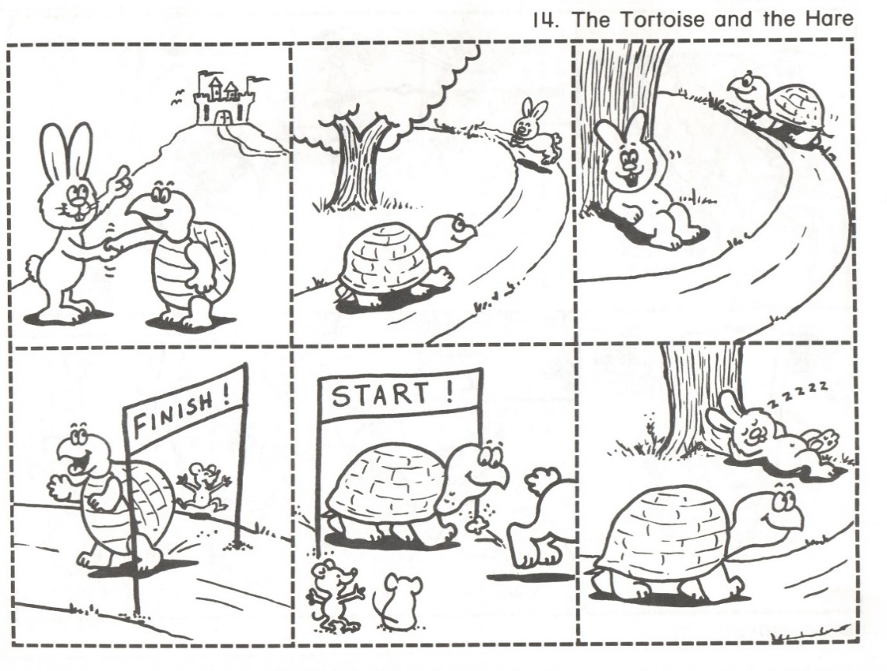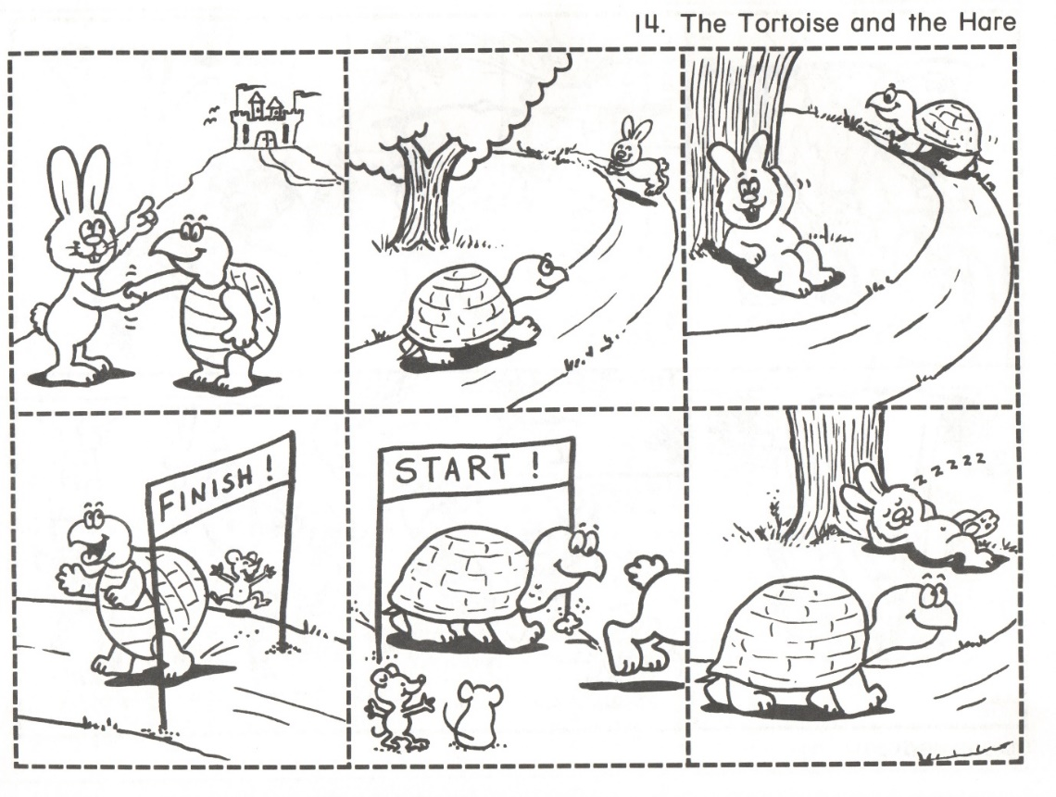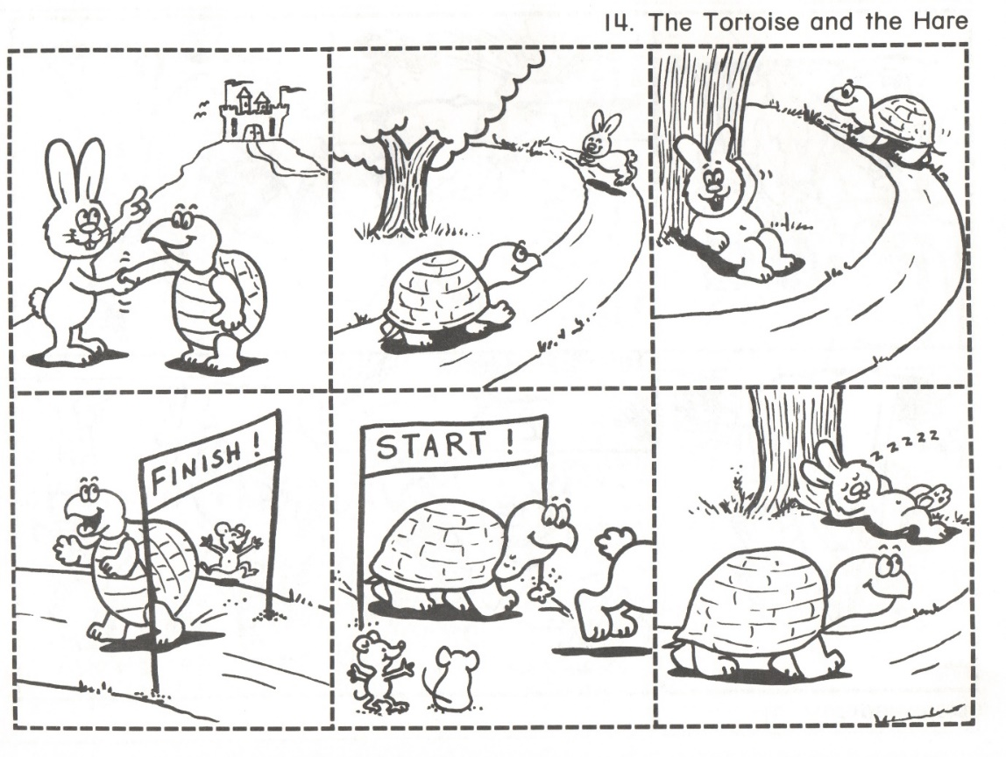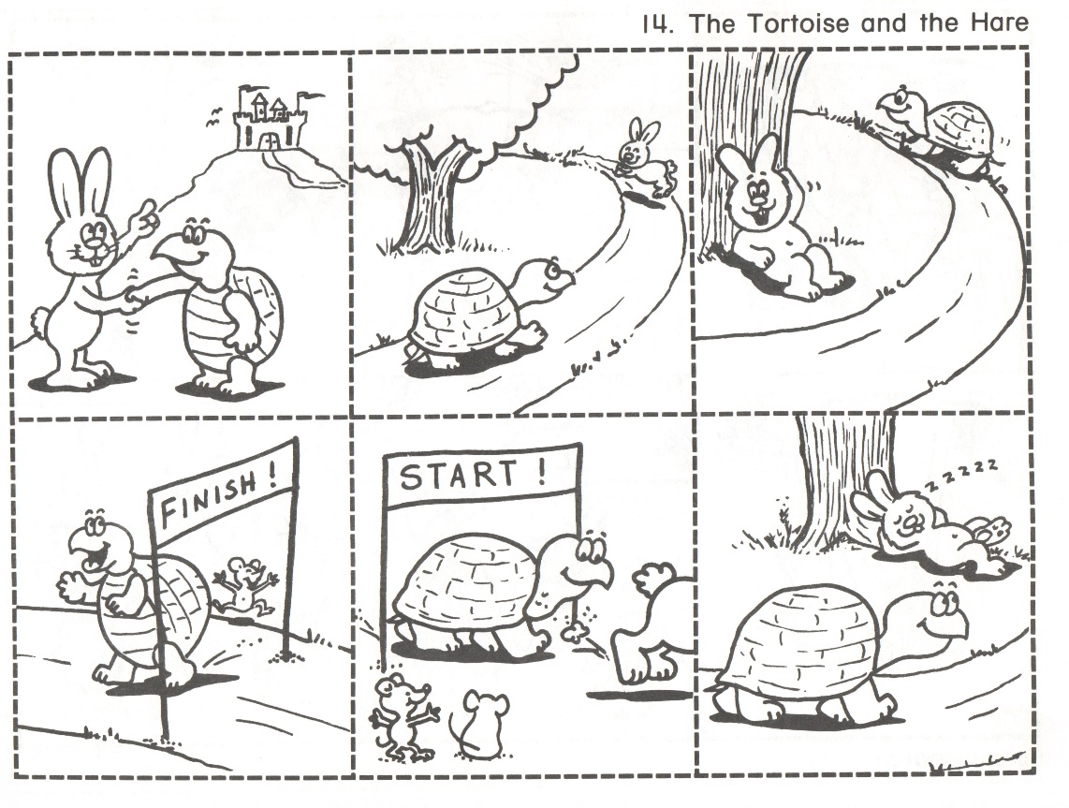

Begin

Einde

Leerders se eie kreatiwiteit

|  |  |  |
| --- | --- | --- |
| Rubriek - Skryfaktiwiteit 1 |  | Punt |
| 1. Kwaliteit van storie:   Uitstekende storie - 4 punte  Goeie storie - 3 punte  Onsamehangend - 2 punte  Swak - 1 punte  Geen poging aangewend - geen punte | 4 |  |
| 1. Netheid van skryfwerk | 2 |  |
| 1. Kreatiwiteit | 1 |  |
| 1. Taalgebruik   (Kyk na spelfoute, die gebruik van leestekens en hoofletters.) | 3 |  |
| Totaal | 10 |  |

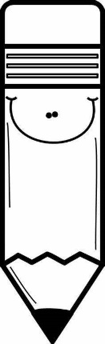

Skryf: Aktiwiteit 2

1. Die sinne is verkeerd geskryf. Gebruik hoofletters en korrekte leestekens soos punte, kommas, vraagtekens, uitroeptekens.

(8 x ƒ = 4)

1. ek hou daarvan om met gert te speel

Ek√ hou daarvan om met Gert√ te speel.√

1. waar is my nuwe skoene

Waar√ is my nuwe skoene?√

1. pasop daar is ‘n slang

Pasop√,√ daar is ‘n slang!√ / Pasop√!√ Daar is ‘n slang.√

1. Is die volgende sinne geskryf in die teenwoordige of verlede tyd? Kleur die regte antwoord in. (2)
2. Ek drink koeldrank.

|  |  |
| --- | --- |
| teenwoordige tyd | verlede tyd |

1. Ek het baie vinnig gehardloop.

|  |  |
| --- | --- |
| teenwoordige tyd | verlede tyd |

1. Kyk na die woorde in die blokke en skryf die woorde neer wat in die verlede tyd is. (4)

gelag

gesing

sing

loop

spring

drink

braai

bad

geëet

geklim

1. gesing
2. geklim
3. gelag
4. geëet

|  |  |  |
| --- | --- | --- |
| Rubriek – Skryfaktiwiteit 2 |  | Punt behaal |
| 1. Skryf die sinne met hoofletters en die korrekte leestekens.   Elkeen tel ‘n ƒ punt. | 4 |  |
| 1. Teenwoordige tyd. | 2 |  |
| 1. Verlede tyd | 4 |  |
| Totaal | ___/10 | |

|  |  |  |
| --- | --- | --- |
| Rubriek – Totaal vir skryfafdeling |  | Punt behaal |
| 1. Skryf: Aktiwiteit 1 | 10 |  |
| 1. Skryf: Aktiwiteit 2 | 10 |  |
| Totaal | ___/20 | |